讲人陪-软件技术专业

--刘洋

一、思路

软件技术专业人才培养方案的制定需要充分考虑行业需求、学科发展趋势以及专业课程的系统性和实用性。以下是制定思路:

以市场需求为导向：首先，需要深入了解Java全栈开发在当前市场的需求情况。通过与行业企业的合作或市场调研，了解Java全栈开发人员在各个行业中的就业前景和技能需求。根据市场的反馈和趋势，制定培养方案，确保学生的技能和知识与市场需求紧密匹配。

学科发展趋势：软件技术领域日新月异，不断涌现出新的技术和工具。为了培养具备适应未来发展方向的能力，培养方案应关注最新的研究进展和前沿技术，如云计算、人工智能、大数据等，并将其纳入课程设置中。通过引入这些新兴技术的学习和实践，学生可以拓宽视野，掌握行业发展的趋势，提高自己的竞争力。

注重专业课程的系统性和实用性：专业课程是培养学生基础理论和实践技能的核心。在制定培养方案时，应确保课程设置具有系统性和实用性。课程设置可以包括Java编程基础、面向对象编程、数据库设计与实现、Web开发技术、前端技术、后端技术等内容。通过理论教学和实践项目相结合的方式，使学生能够全面掌握Java开发技术栈的各个环节，并能够灵活运用于实际项目中。

二、调研情况

在制定培养方案之前，需要进行调研，了解当前行业对Java全栈专业人才的需求和趋势。可以通过以下方式进行调研：

1. 研究市场需求：了解企业对Java全栈开发人才的技能要求，包括所需的编程语言、框架和工具等。

2. 调查就业情况：了解毕业生就业情况，包括就业率、就业岗位和薪资水平等。

3. 分析行业趋势：关注行业的发展趋势，如云计算、人工智能和大数据等领域的需求。

三、课程整合

课程整合是培养Java全栈专业人才的关键。需要将前端开发、后端开发和数据库管理等相关课程进行整合，确保学生能够全面掌握所需的技能。以下是一些相关课程的课程安排。

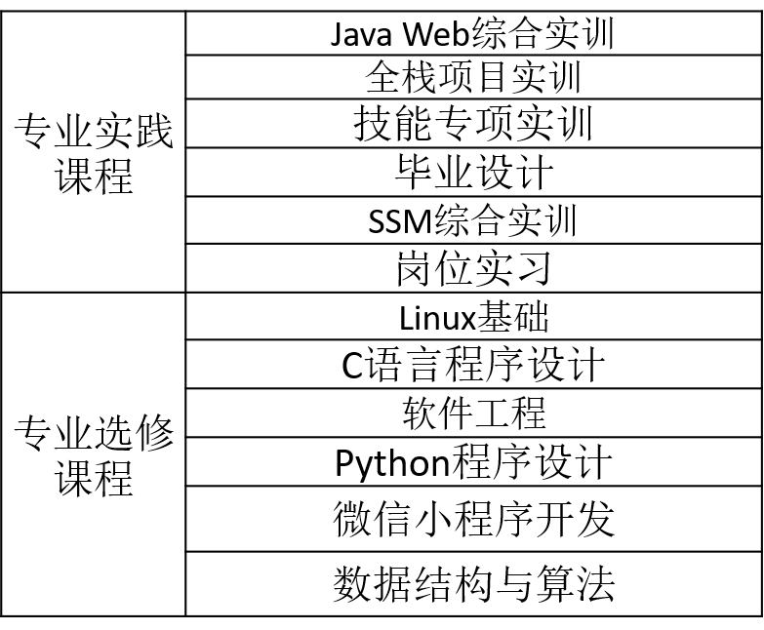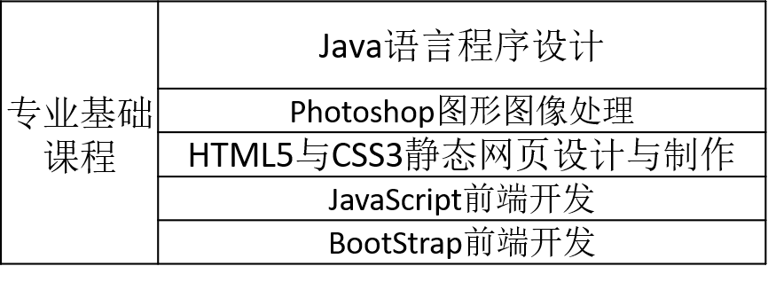

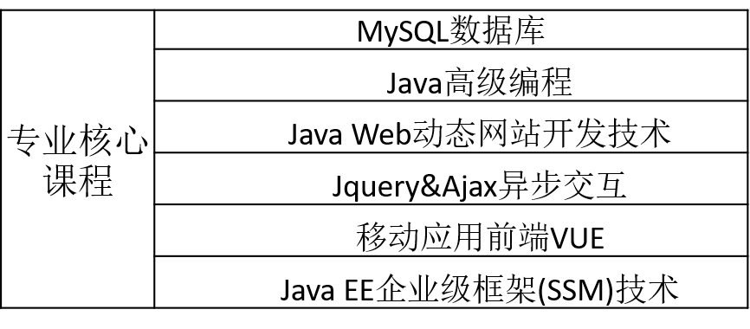

四、预期效果

我们希望通过该专业人才培养方案培养出具备以下能力和素质的毕业生：

1．扎实的Java编程基础和全栈开发技能；

2．熟悉常用软件开发工具和技术，能够进行大规模软件项目的开发和管理；

3．具备良好的团队合作能力和沟通能力，能够在团队中协同工作；

4．具备自主学习和持续学习的能力，能够适应快速变化的技术环境；

5．具备良好的职业道德和社会责任感，能够在工作中遵守法律法规和职业规范。

此外，该专业人才培养方案具有较强的适应性与针对性。适应性体现在方案的灵活性，允许学生根据自身兴趣和职业规划选择不同的选修课程，以满足个人需求。针对性体现在方案的内容紧密结合Java全栈开发的要求，注重培养学生在该领域的核心技能和实践经验，使其具备就业竞争力和职业发展潜力。

五、总结

软件技术专业（Java全栈开发方向）的人才培养方案在制定过程中思路清晰，充分考虑了调研情况、课程整合、预期效果、特色与创新以及适应性与针对性。通过该方案的实施，我们期望培养出具备全面软件开发技能和创新能力的优秀专业人才，以满足软件行业对高素质人才的需求，并为学生的职业发展提供有力支持。